**АДМИНИСТРАЦИЯ**

**СОЛОНЕЦКОГО СЕЛЬСКОГО ПОСЕЛЕНИЯ**

**ВОРОБЬЁВСКОГО МУНИЦИПАЛЬНОГО РАЙОНА**

**ВОРОНЕЖСКОЙ ОБЛАСТИ**

**ПОСТАНОВЛЕНИЕ**

от 25 сентября 2024 г. № 67

с. Солонцы

**Об актуализации схем водоснабжения Солонецкого сельского поселения на период до 2034 года**

В соответствии с Федеральным законом от 06.10.2003 № 131-ФЗ «Об общих принципах организации местного самоуправления в Российской Федерации», Федеральным законом от 07.12.2011 гола № 416-ФЗ «О водоснабжении и водоотведении». Постановлением Правительства РФ от 05 сентября 2013 г. № 782 «О схемах водоснабжения и водоотведения» с правилами разработки и утверждения схем водоснабжения и водоотведения. В связи с прекращением действия постановления №60 от 07.07.2014 г «Об утверждении схем водоснабжения Солонецкого сельского поселения на период до 2024 года» администрация Солонецкого сельского поселения Воробьёвского муниципального района Воронежской области постановляет:

1. Актуализировать прилагаемые схемы водоснабжения Солонецкого сельского поселения Воробьёвского муниципального района Воронежской области на период до 2034 года.

2. Постановление администрации Солонецкого сельского поселения Воробьёвского муниципального района Воронежской области № 60 от 07.07.2014 года «Об утверждении схем водоснабжения Солонецкого сельского поселения на период до 2024года» считать утратившим силу.

3. Опубликовать настоящее постановление в муниципальном печатном средстве массовой информации «Вестник Солонецкого сельского поселения».

4. Контроль за выполнением настоящего постановления оставляю за собой.

Врио главы Солонецкого

сельского поселения М.Ю.Болучевский

Приложение №1

к постановлению администрации

Солонецкого сельского поселения

Воробьёвского муниципального

Района Воронежской области

от 25. 09.2024г. № 67

**СХЕМА ВОДОСНАБЖЕНИЯ**

**СОЛОНЕЦКОГО СЕЛЬСКОГО ПОСЕЛЕНИЯ**

**ВОРОБЪЁВСКОГО МУНИЦИПАЛЬНОГО РАЙОНА   
ВОРОНЕЖСКОЙ ОБЛАСТИ   
НА ПЕРИОД ДО 2034 ГОДА**

**I. Общие положения**

Схема водоснабжения сельского поселения — документ, содержащий материалы по обоснованию эффективного и безопасного функционирования системы водоснабжения, ее развития с учетом правового регулирования.

Основанием для разработки схемы водоснабжения Солонецкого сельского поселения Воробьевского муниципального района являются:

1. Федеральный закон от 07.12.2011 года № 416-ФЗ «О водоснабжении и водоотведении».

2. Программа «Комплексное развитие систем коммунальной инфраструктуры Солонецкого сельского поселения», утвержденная постановлением администрации Солонецкого сельского поселения № 15 от 03.02.2024года.

3. Схема водоснабжения разрабатывается в соответствии с документами территориального планирования и программами комплексного развития систем коммунальной инфраструктуры поселения, а также с учетом схем теплоснабжения.

4. Схема водоснабжения разработана на срок 10 лет.

**II. Основные цели и задачи схемы водоснабжения**

- определить возможность подключения к сетям водоснабжения объекта капитального строительства и организации, обязанной при наличии технической возможности произвести такое подключение;

- повышение надежности работы систем водоснабжения в соответствии с

нормативными требованиями;

- минимизация затрат на водоснабжение в расчете на каждого потребителя

в долгосрочной перспективе;

- обеспечение жителей Солонецкого сельского поселения при необходимости в подключении к сетям водоснабжения и обеспечения жителей поселения водой хозяйственно-питьевого назначения.

**Раздел 1. Сведения о водоснабжении по поселению**

**1. Краткая характеристика Солонецкого сельского поселения**

**Воробьёвского района Воронежской области.**

Солонецкое сельское поселение входит в состав Воробьевского района Воронежской области. Располагается в западной части Воробьевского района, в 19,5 км. от районного центра с. Воробьевка.

В состав сельского поселения входят села: Солонцы, Затон, Каменка, х.Гринев. пос.ц.у.с-за «Воробьёвский», пос.Перовомайский, с.Квашино.

Численность населения Солонецкого сельского поселения на 01.01.2024 – 3206 человек. Административным центром является с. Солонцы. Площади территории в границах сельского поселения - 21 100 га.

Жилищный фонд всего поселения составляет 121 730 кв.м. общей площади.

Данные, согласно генерального плана:

Рельеф – холмистый. Климат умеренный. Основными природными ресурсами поселения являются пресные подземные воды хозяйственно-питьевого назначения.

На территории Солонецкого сельского поселения сети централизованного водоснабжения отсутствуют. Водоснабжение населения осуществляется от шахтных колодцев, колодцев оснащенных водоподъемниками.

Услуга по водоснабжению не предоставляется.

Качество воды соответствует требованиям, определенным действующим законодательством.

На территории Солонецкого сельского поселения расположены 9 скважин.

Услуги по водоснабжению предоставляет: МП ВР «Коммунальное хозяйство», которое выполняет работы по:

- добыче пресных подземных вод для хозяйственно-питьевого и технологического водоснабжения населения, организаций и предприятий;

- подключению потребителей к системе водоснабжения;

- обслуживанию водопроводных сетей;

- установке приборов учета (водомеров), их опломбировка;

- демонтажу и монтажу линий водоснабжения, водонапорных башен.

МП ВР «Коммунальное хозяйство» имеет лицензию на право пользования с целевым назначением и видами работ по добыче питьевых подземных вод для хозяйственно-питьевого водоснабжения сельских населенных пунктов и для технологического обеспечения водой организаций и предприятий. Взаимоотношение организации с потребителями услуг осуществляется на договорной основе. Качество предоставляемых услуг соответствует требованиям, определенным действующим законодательством. Организация технической эксплуатации систем водоснабжения обеспечивает их надлежащее использование и сохранность. Предоставление услуг по водоснабжению организация производит: на договорной основе с МП ВР «Коммунальное хозяйство».

**2. Проектные решения.**

Проектные решения водоснабжения Солонецкого сельского поселения базируются на основе существующей, сложившейся системы водоснабжения в соответствии с увеличением потребности на основе разработанного генерального плана, с учетом фактического состояния сетей и сооружений.

Система водоснабжения централизованная, объединенная хозяйственно-питьевая противопожарная - по назначению, тупиковая – по конструкции.

Подача воды питьевого качества предусматривается населению на хозяйственно-питьевые нужды и полив, на технологические нужды производственных предприятий, на пожаротушение.

**3. Источники водоснабжения, схема водоснабжения**.

**Характеристика существующего состояния системы водоснабжения**

**Солонецкого сельского поселения**

Основным источником водоснабжения сельского поселения являются шахтные колодцы, колодцы оснащенные водоподъемниками.

На территории поселения находится 560 колодцев.

Источником водоснабжения являются подземные воды. В подземной питьевой воде определяется повышенное содержание железа и кальция, которое является природным фактором, не зависящим от техногенного воздействия на территорию.

Водопроводная сеть жилого фонда представляет собой систему водопроводных труб диаметром 50-150 мм.

Материал из которого выполнен водопровод: чугун, асбестоцемент, полиэтилен.

Общая протяженность водопроводной сети 41,7 км.

- с. Затон 10827 м., дата ввода в эксплуатацию 2015 год.

- с. Солонцы 11267 м., дата ввода в эксплуатацию 2018 год.

- с. Квашино 10795 м., дата ввода в эксплуатацию 2020 год.

- п. Первомайский 8338 м., дата ввода в эксплуатацию 2020 год.

Водоснабжение Солонецкого сельского поселения осуществляется из 9 водозаборных скважин, из них 9 действующих скважин и 0 резервных скважин.

Возле каждой скважины (группы скважин) установлена ‚водонапорная башня. Высота башни - 18 метров с объемом бака от 15 до25 м3.

Вопросами по обеспечению населения хозяйственной и питьевой водой занимаются: администрация Солонецкого сельского поселения и (МП ВР «Коммунальное хозяйство»).

Источником водоснабжения являются подземные воды. Для добычи воды используются глубоководные скважины, не имеющие очистных сооружений, обеззараживающих установок. Зоны санитарной охраны организованы. В подземной питьевой воде определяется незначительно повышенное содержание железа, которое является природным фактором, не зависящим от техногенного воздействия на территорию. В основном качество воды соответствует нормам.

**4. Основные проблемы**

**централизованных систем водоснабжения по поселению**:

1. Несоответствия некоторых объектов водоснабжения санитарным нормам и правилам (неудовлетворительное санитарно — техническое состояние систем водоснабжения, не позволяющее обеспечить стабильное качество воды в соответствии с гигиеническими нормативами).

2. Отсутствие зон санитарной охраны, либо несоблюдение должного режима в пределах их поясов, в результате чего снижается санитарная надежность источников водоснабжения вследствие возможного попадания в них загрязняющих веществ.

3. На некоторых водопроводах отсутствие необходимого комплекса очистных сооружений (установок по обеззараживанию), подающих потребителям воду.

4. Отсутствие на некоторых водопроводах современных технологий водоочистки.

5. Частичная изношенность головных сооружений и разводящих сетей.

Для гарантированного водоснабжения населенных пунктов Солонецкого сельского поселения, при полном благоустройстве (устройство водопроводных сетей внутри каждого дома, общественных зданий и зданий коммунального назначения) в перспективе необходимо предусмотреть (выполнить):

- капитальный ремонт существующих глубоководных скважин, которые на данный момент находится в аварийном состоянии, либо имеют высокую степень износа, с заменой технологического оборудования и ремонтом

оголовка, выполнить ряд мероприятий: демонтаж насоса и обсадных труб,

прокачка эрлифтом в течение двух суток;

- развитие действующей тупиковой сети водопровода на всей территории населенных пунктов поселения Ø150-50мм:

- поэтапная реконструкция существующих сетей и замена изношенных участков сети.

Водопроводную сеть необходимо планировать (строить) на перспективу

9110;63 мм из полиэтиленовых труб ПЭ $0617,6-110х6,3 «питьевая» ГОСТ 18599-2001; ПЭ $0В17,6-63х3.6 «питьевая» ГОСТ 18599-2001.

На вводах в здания спроектировать устройство водомерных узлов в соответствии с гл. 11 СниП 2.04.01-85* «Внутренний водопровод и канализация зданий».

Для учёта расхода воды предлагается устройство водомерных узлов в каждом здании, оборудованном внутренним водопроводом.

Водомерным узлом планируется также оснастить каждую действующую скважину.

Водопроводные сооружения должны иметь зону санитарной охраны в соответствии со СНиП 2.04.02-84 и СанПиН 2.1.4.1110-02.

**5. Зоны санитарной охраны источников водоснабжения**

Зоны санитарной охраны должны предусматриваться на всех источниках водоснабжения и водопроводах хозяйственно-питьевого назначения в целях обеспечения их санитарно-эпидемиологической надежности.

В целях предохранения источников водоснабжения от возможного загрязнения в соответствии с требованиями СанПиН 2.1.4.1110-02 «Зоны санитарной охраны источников водоснабжения и водопроводов питьевого назначения» предусматривается организация зон санитарной охраны из трех поясов:

- в первый пояс зон санитарной охраны включается территория в радиусе 30 м вокруг скважины. Территория первого пояса ограждается и благоустраивается, запрещается пребывание лиц, не работающих на головных сооружениях.

- пояс зон санитарной охраны второго и третьего режимов ограничения. В зону второго и третьего поясов на основе специальных изысканий включаются территории, обеспечивающие надёжную санитарную защиту водозабора в соответствии с требованиями СанПин 2.1.4.1110-02 «Зоны санитарной охраны источников водоснабжения и водопроводов питьевого назначения». На территории второго и третьего поясов устанавливается ограниченный санитарный режим.

Приложение №2

к постановлению администрации

Солонецкого сельского поселения

Воробъёвского муниципального

района Воронежской области

от 25.09.2024 г. №67

Схемы водоснабжения

**Карта развития систем водоснабжения Солонецкого сельского поселения Воробьёвского муниципального района Воронежской области**

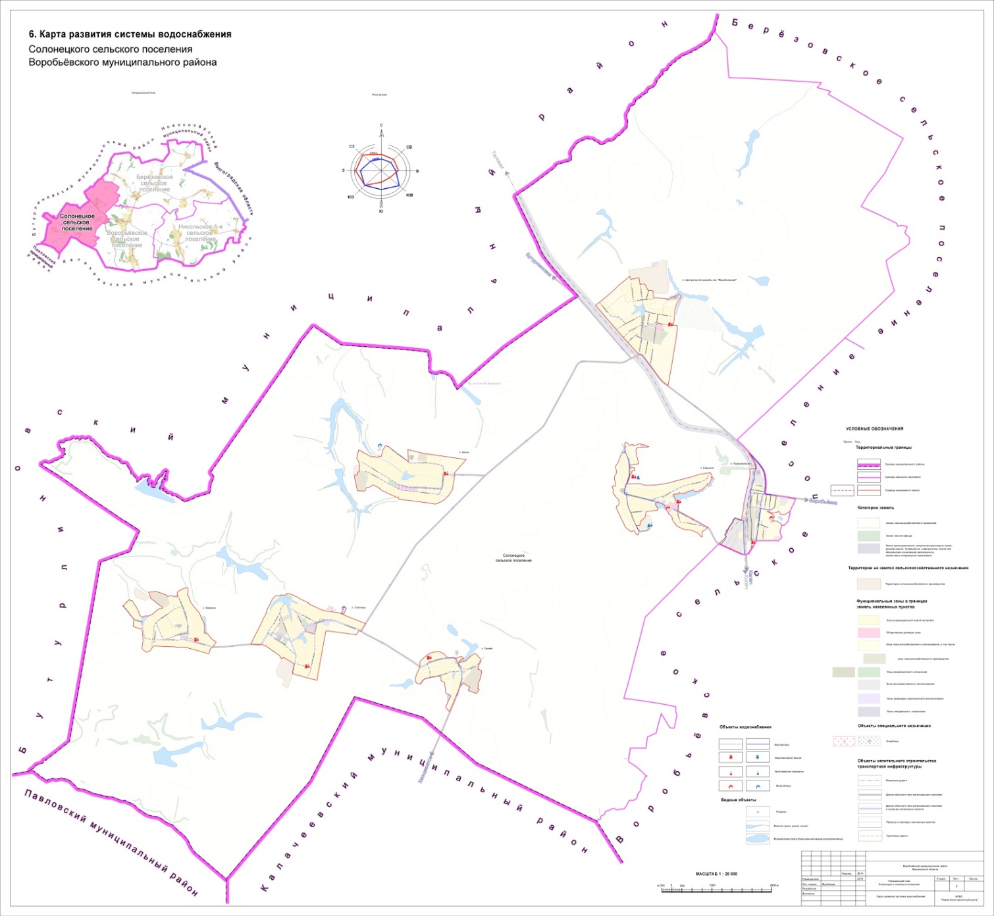

**1.Схема**

**водопроводных сетей села Квашино**

**Воробьевского района Воронежской области**

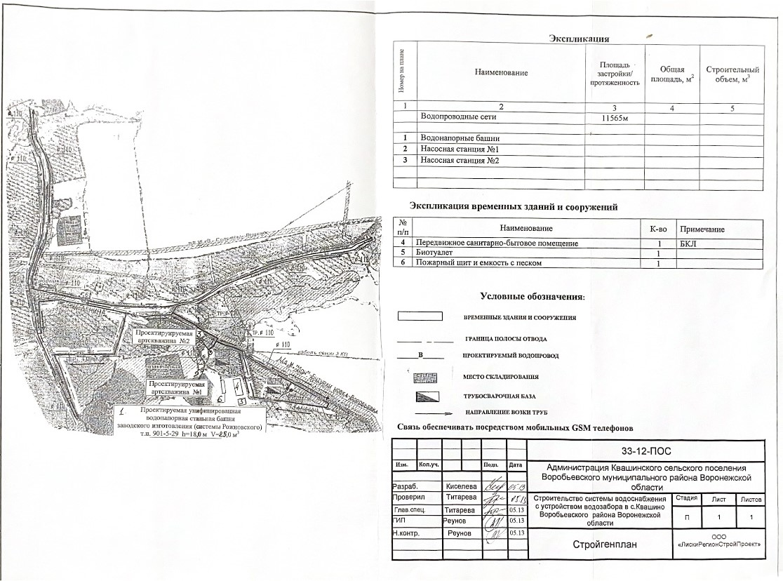

**2.Схема**

**водопроводных сетей посёлка Первомайский**

**Воробьевского района Воронежской области**

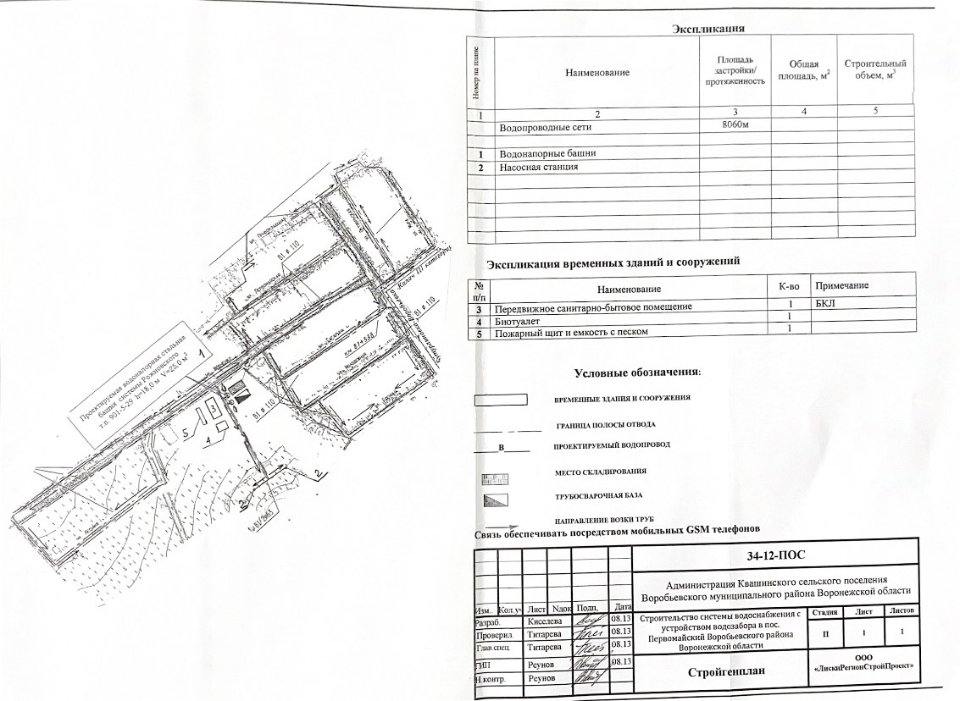

**3.Схема**

**водопроводных сетей села Затон**

**Воробьёвского района Воронежской области**

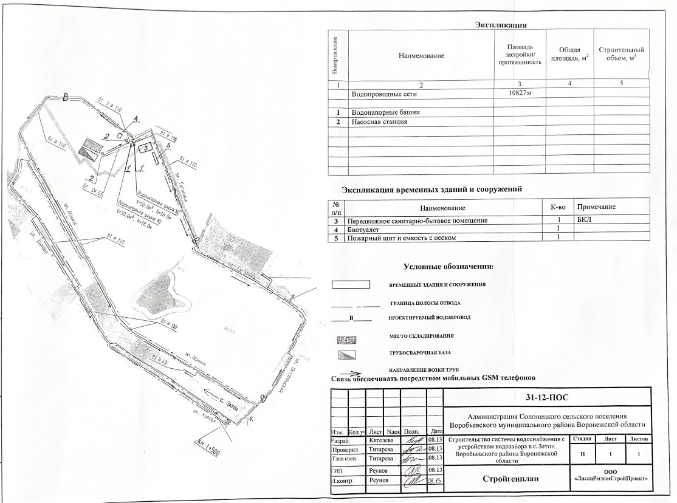

**4.Схема**

**водопроводных сетей села Солонцы**

**Воробьёвского района Воронежской области**

